Dự đoán năng lượng chuyến bay trước khi cất cánh cho drone giao hàng từ dữ liệu bay thật
D4 · Experiment & Evaluation Report
Nhóm …… · Lớp …… · Thành viên: ……………………
Trường Đại học FPT · Môn DTA301 · GVHD: …… · Mã nguồn: github.com/viewer22/dta
I. THIẾT KẾ THÍ NGHIỆM
BẢNG I
THIẾT KẾ THÍ NGHIỆM
Yêu cầu | Cách đáp ứng
So sánh ≥ 2 mô hình | Phương pháp chính M1 (hồi quy + v²) so với baseline B2 và hai mô hình đối chứng M2 Random Forest [1], M3 Gradient Boosting [2]
Công bằng | Cùng 192 chuyến, cùng 3 biến v, m, h, cùng 50 cách chia RepeatedKFold 5 × 10, seed 301
Chọn tham số | M1 không có siêu tham số; M2 min_samples_leaf ∈ {1, 3, 5}, M3 max_depth ∈ {1, 2, 3} chọn bằng GridSearchCV 5-fold lồng trong tập train
Kiểm định | Paired t-test hiệu chỉnh Nadeau–Bengio [3]; thử ngoại suy; phân tích phần dư và ca lỗi

Mô hình chính M1 thêm bình phương tốc độ vào hồi quy tuyến tính, dựa trên insight 1 của D2 và phần dư chữ U của D3:
$\hat{E}=β_{0}+β_{1}v+β_{2}v^{2}+β_{3}m+β_{4}h$ (1)
II. KẾT QUẢ SO SÁNH
BẢNG II
KẾT QUẢ TRÊN CÙNG 50 CÁCH CHIA
Mô hình | MAE (Wh) | RMSE (Wh) | R² | Quyết định
B2 Hồi quy tuyến tính | 1,48 ± 0,17 | 1,94 | 0,83 | Baseline
M1 Hồi quy + v² | 0,85 ± 0,17 | 1,38 | 0,91 | Chọn
M2 Random Forest | 0,88 ± 0,21 | 1,54 | 0,88 | Đối chứng
M3 Gradient Boosting | 0,83 ± 0,19 | 1,41 | 0,90 | Đối chứng

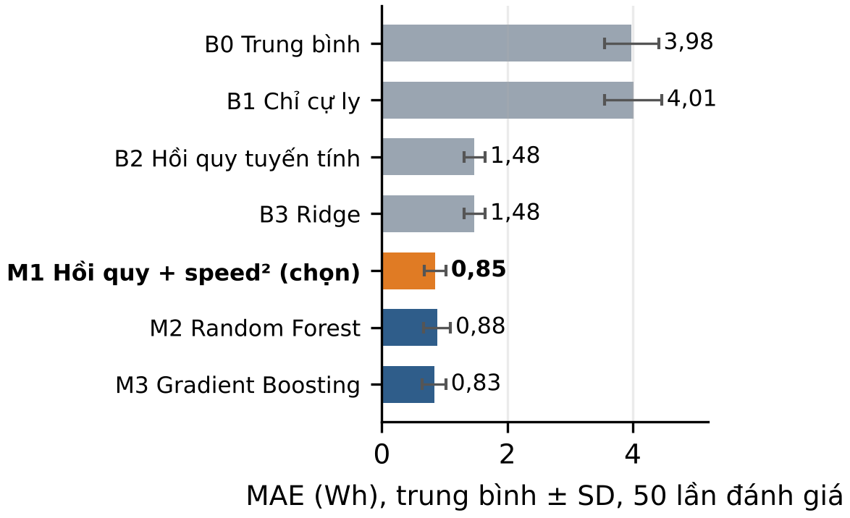
Hình 1. MAE trung bình ± độ lệch chuẩn của 7 mô hình; M1 tô màu cam.
M1 giảm MAE 43% so với B2 (chênh 0,63 Wh, p = 2,6 × 10⁻¹², thắng 50/50 lượt). M3 thấp hơn M1 0,02 Wh nhưng không có ý nghĩa (p = 0,79); M1 thấp hơn M2 0,03 Wh (p = 0,69). Kiểm tra dạng hàm: thêm v³ không cải thiện có ý nghĩa (p = 0,12); thêm tương tác giảm thêm 0,11 Wh (p < 0,001), là hướng cải tiến.
III. PHÂN TÍCH LỖI
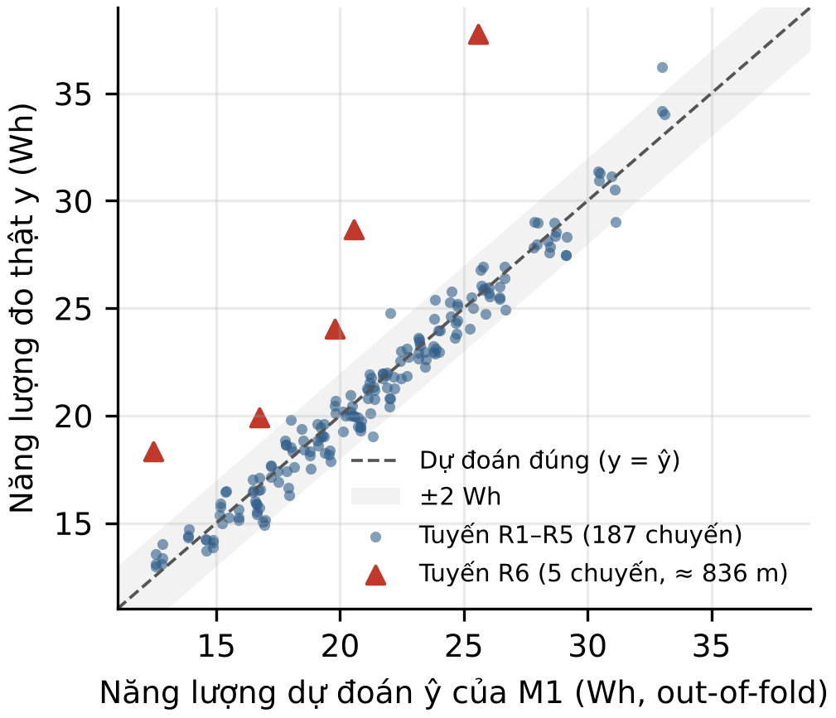
Hình 2. Actual vs. Predicted của M1 (dự đoán out-of-fold). Tam giác đỏ: tuyến R6.
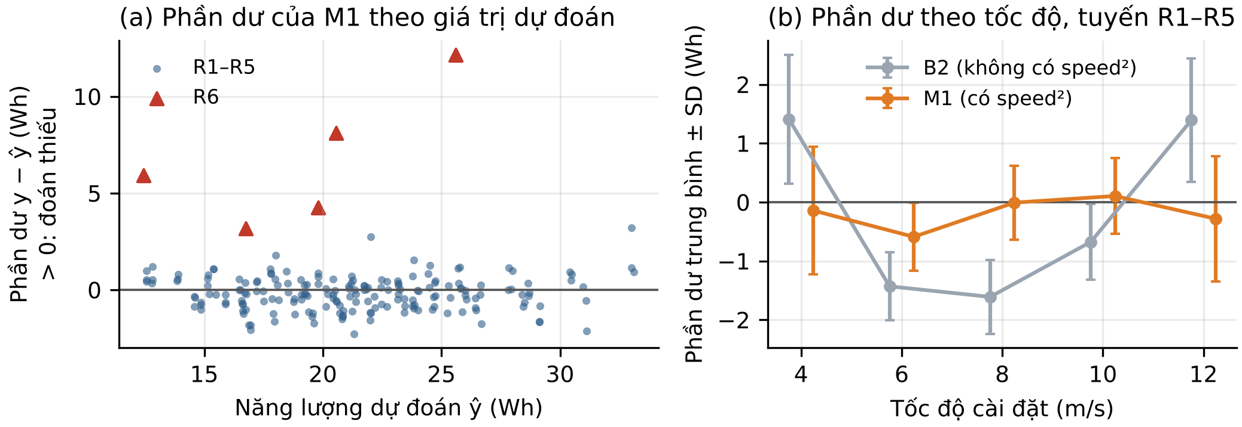
Hình 3. Residual plot: (a) phần dư M1 theo giá trị dự đoán; (b) phần dư theo tốc độ của B2 và M1 (R1–R5).
Trên R1–R5, M1 có MAE 0,69 Wh, 97,3% số chuyến sai không quá 2 Wh, phần dư không tăng theo ŷ (Spearman ρ = 0,005). Hình chữ U của B2 biến mất với M1 (phần dư trung bình theo tốc độ trong khoảng −0,6 đến +0,1 Wh). Năm chuyến R6 bị đoán thiếu 19–48% ở mọi mô hình (MAE 6,7–7,0 Wh) vì tuyến dài khoảng 837 m trong khi đầu vào không có cự ly; thêm cự ly vào M1 giảm MAE của R6 xuống 3,36 Wh (thăm dò, chỉ 5 chuyến).
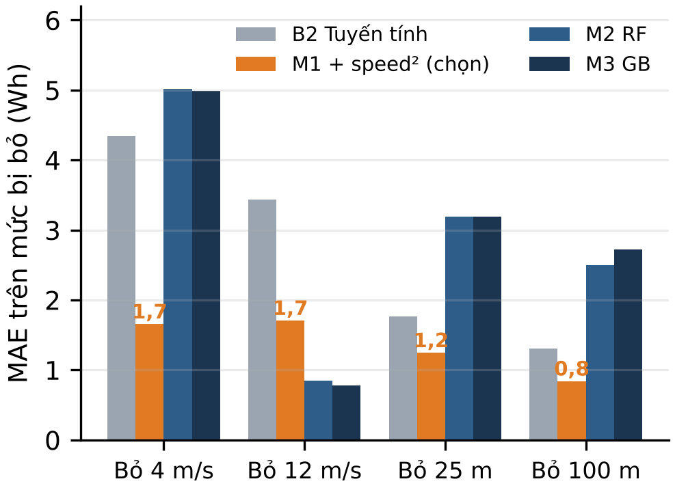
Hình 4. MAE khi bỏ hẳn một mức biên khỏi tập train.
Khi phải dự đoán mức chưa từng thấy, M2 và M3 sai 2,5–5,0 Wh ở 4 m/s, 25 m và 100 m; M1 chỉ 0,8–1,7 Wh. M1 kém hơn khi bỏ 12 m/s (1,71 so với 0,78 Wh) vì parabol đi lên sau cực tiểu trong khi năng lượng thật chững lại.
IV. LỰA CHỌN MÔ HÌNH VÀ ĐÁNH ĐỔI
BẢNG III
ĐÁNH ĐỔI GIỮA M1 VÀ GRADIENT BOOSTING
Tiêu chí | M1 | M3 Gradient Boosting
Độ chính xác (MAE / RMSE / R²) | 0,85 / 1,38 / 0,91 | 0,83 / 1,41 / 0,90
Khác biệt có ý nghĩa? | Không (p = 0,79) | —
MAE xấu nhất khi ngoại suy | 1,7 Wh | 5,0 Wh
Độ phức tạp | 5 hệ số, không siêu tham số | 200 cây, max_depth
Diễn giải | Hệ số có đơn vị | Cần công cụ riêng

Kết luận cho Main RQ: chỉ với tốc độ, tải, độ cao cài đặt, M1 dự đoán năng lượng một chuyến với MAE 0,85 Wh (khoảng 4% năng lượng trung bình), R² 0,91 trên tuyến có trong dữ liệu. M1 được chọn vì chính xác ngang mô hình cây, ngoại suy ổn định hơn và diễn giải được: Ê = 32,196 − 4,194v + 0,1969v² + 0,0081m + 0,1050h, cực tiểu tại v ≈ 10,65 m/s. Giới hạn: chỉ một loại drone, gần như một tuyến, không có cự ly và gió.
V. ỨNG DỤNG: LỚP HỖ TRỢ QUYẾT ĐỊNH (SUB-RQ 2)
Trên 4.800 kịch bản bán mô phỏng (năng lượng cần đo thật, trạng thái pin giả định), luật ba mức dùng cận trên Ê·q90 của M1 (q90 ≈ 1,05, tính trên tập train) cho false-safe 0,6% so với 5,9% của ngưỡng SoC ≥ 50%, và hủy nhầm 3,0% so với 13,6% của luật hai mức cùng cận trên. Mức giảm hủy nhầm đến từ 310 ca chuyển sang CONDITIONAL, không có nghĩa các chuyến đó bay thành công; kết quả chỉ là so sánh tương đối giữa các luật. Chi tiết: notebook 05 và Final Paper.
TÀI LIỆU THAM KHẢO
[1] L. Breiman, "Random forests," Mach. Learn., vol. 45, no. 1, pp. 5–32, 2001.
[2] J. H. Friedman, "Greedy function approximation: A gradient boosting machine," Ann. Statist., vol. 29, no. 5, pp. 1189–1232, 2001.
[3] C. Nadeau and Y. Bengio, "Inference for the generalization error," Mach. Learn., vol. 52, no. 3, pp. 239–281, 2003, doi: 10.1023/A:1024068626366.

